Приложение 1

Итоговая работа

по курсу «SQL и анализ данных»

Студент: Ткаченко Д.М.

Группа: SQL-44

1. В работе использовался локальный тип подключения.

Скриншот успешного восстановления данных через backup – файл:

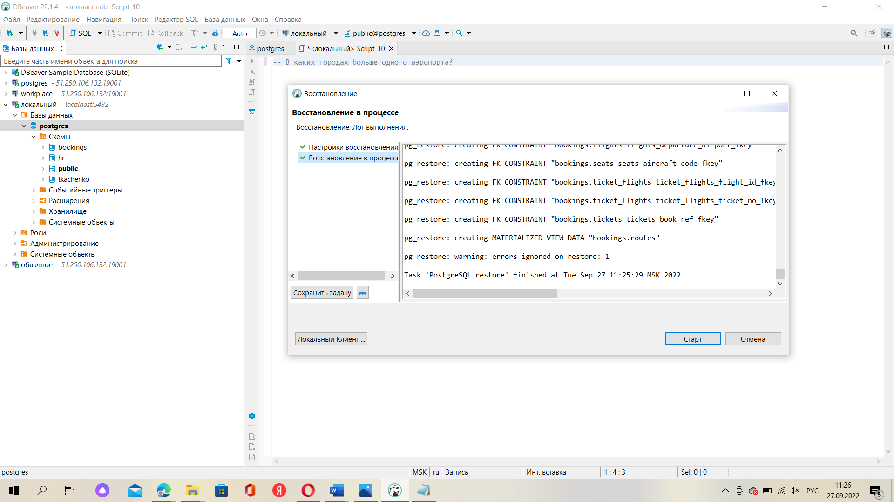

1. Скриншот ER-диаграммы из DBeaver согласно вашему подключению

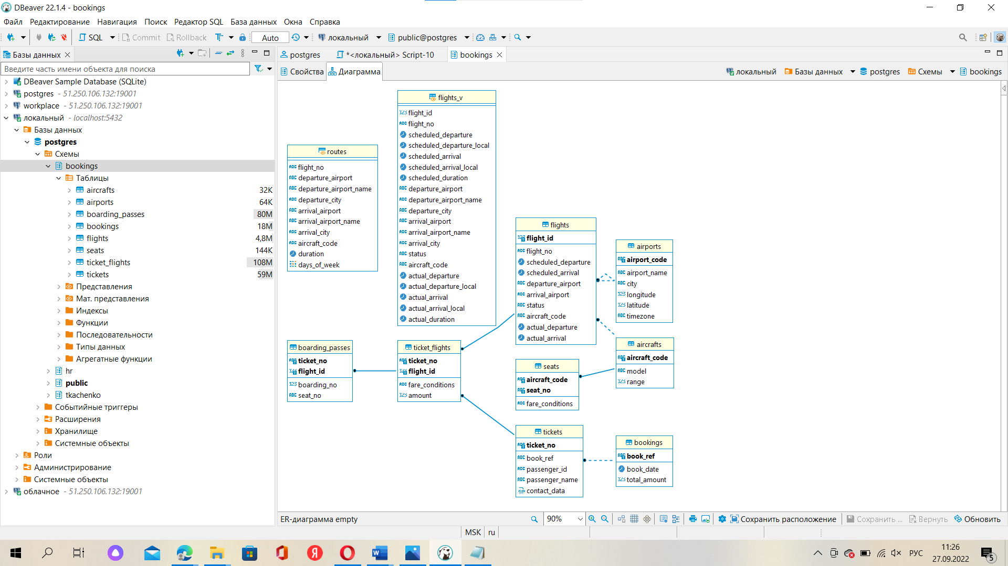

1. Краткое описание БД:
2. БД Avia содержит в себе 8 таблиц:
   1. aircrafts
   2. airports
   3. boarding_passes
   4. bookings
   5. flights
   6. seats
   7. ticket_flights
   8. tickets
3. 1 представление (простое) - flights_v
4. 1 материальное представление – routes
5. Развернутый анализ БД

(ПО БОЛЬШЕЙ ЧАСТИ, ПРОПИСАНО САМОСТОЯТЕЛЬНО, кроме части с описанием типов данных таблиц)

Подробное описание таблиц и их составляющие изложено в приложении к базе данных Avia. В целях удобства её изучения продублируем их описание:

1. Таблица aircrafts

1. Таблица airports

1. Таблица boarding_passes

1. Таблица bookings

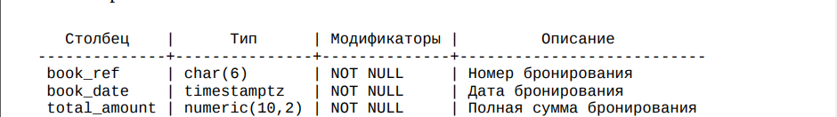

1. Таблица flights

1. Таблица seats

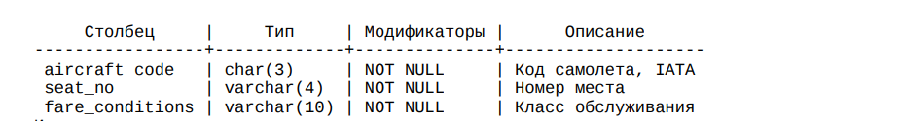

1. Таблица ticket_flights

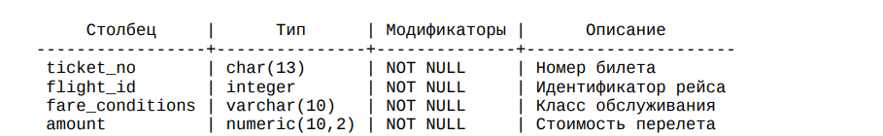

1. Таблица t ickets

Представление flights_v

Материальное представление routes

Первичные ключи

|  |  |  |
| --- | --- | --- |
| Таблица | Первичный ключ | Характеристика первичного ключа |
| Flights | flight_id | Суррогатный, простой |
| Airports | airport_code | Естественный, простой |
| Aircrafts | aircraft_code | Естественный, простой |
| Seats | aircraft_code, seat_no | Естественный, составной |
| Bookings | book_ref | Суррогатный, простой |
| Tickets | ticket_no | Естественный, простой |
| Ticket_flights | ticket_no, flight_id | ticket_no - естественный, flight_id – суррогатный; в целом, составной первичный ключ |
| Boarding_passes | ticket_no, flight_id | ticket_no - естественный, flight_id – суррогатный; в целом, составной первичный ключ |

Примечательно, что некоторые из таблиц имеют, помимо ограничений первичных ключей, еще и ограничения внешних ключей.

Таким образом, связанными ограничением внешнего ключа являются следующие таблицы:

* boarding_passes и ticket_flights по первичному составному ключу ticket_no и flight_id
* flights и ticket_flights по первичному ключу flight_id
* airports и flights по aircraft_code (связанное ограничение) – ограничение на два атрибута departure_airport, arrival_airport.
* aircrafts и flights по airport_code (связанное ограничение)

- ограничение на один атрибут aircraft_code

* aircrafts и seats по первичному ключу aircraft_code
* ticket_flights и tickets по первичному ключу ticket_no
* tickets и bookings по book_ref (связанное ограничение)

- ограничение на один атрибут book_ref

Под связью в данном случае понимается не соединение таблиц, а их условное разделение на дочернюю и родительскую таблицы ради надёжности и сохранности данных в них.

Каким образом можно использовать базу данных Avia в целях принятия управленческих решений?

Посредством данной нам базы данных Avia можно узнать много необходимой информации по перелётам, билетам, брони, платежам, покупателям и т. д. Рассмотрим некоторые смоделированные ситуации, касающиеся решения проблем в области авиаперелётов:

1. Одной авиакомпании необходимо оценить своё положение в ситуации, когда в нескольких городах закрылись аэропорты по причине напряжённой геополитической обстановки. В данном случае они могут использовать базу данных, чтобы рассмотреть всю информацию по стоимости всех перелётов в определённом периоде, в определённом городе (=аэропорте, если их несколько в одном городе).
2. Компании необходимо оценить ситуацию, сложившуюся в период ограничения внешних коммуникаций (пандемия). В данном случае она может использовать данные по заполненности рейса, чтобы узнать, например, процентное соотношение количества свободных мест к общему и количества занятых.

Вышеизложенные ситуации, конечно, могут предполагать изучение намного большего объёма данных этой базы, здесь же представлены только варианты. Однако можно привести конкретные ситуации, предполагающие обращение к определенному массиву информации, например:

1. Класс, состоящий из 30 человек, отказались от билетов по перелёту из аэропорта Внуково города Москва в аэропорт города Белгород. Всем им необходимо вернуть деньги за бронь, что мы, конечно, можем узнать из таблиц bookings, tickets в преимуществе.
2. Составление расписания перелётов в зависимости от часовых поясов – немаловажная задача, данные для решения которой тоже можно найти в таблицах базы Avia (airoports)

Таким образом, база данных Avia предоставляет нам возможность контролировать множество аспектов, связанных с деятельностью компании по авиаперелётам.

В работе будут представлены запросы по решению следующих задач:

1. В каких городах больше одного аэропорта?
2. В каких аэропортах есть рейсы, выполняемые самолетом с максимальной дальностью перелета?
3. Вывести 10 рейсов с максимальным временем задержки вылета
4. Были ли брони, по которым не были получены посадочные талоны?
5. Найдите количество свободных мест для каждого рейса, их % отношение к общему количеству мест в самолете. Добавьте столбец с накопительным итогом - суммарное накопление количества вывезенных пассажиров из каждого аэропорта на каждый день. Т. е. в этом столбце должна отражаться накопительная сумма - сколько человек уже вылетело из данного аэропорта на этом или более ранних рейсах в течение дня
6. Найдите процентное соотношение перелетов по типам самолетов от общего количества
7. Были ли города, в которые можно добраться бизнес-классом дешевле, чем эконом-классом в рамках перелета?
8. Между какими городами нет прямых рейсов?
9. Вычислите расстояние между аэропортами, связанными прямыми рейсами, сравните с допустимой максимальной дальностью перелетов в самолетах, обслуживающих эти рейсы

Логика формирования запросов будет представлена непосредственно в комментариях к запросам в .sql файле.